柳州职业技术学院
240升分类垃圾桶询价采购公告
采购编号：LZY19-054 发布日期：2019.7.31
一、采购项目名称： 240升分类垃圾桶询价采购
二、采购项目预算金额（人民币）：柒万陆仟捌佰元整（¥76800.00）
三、采购商品：
序号 | 名称 | 参考图片 | 规格、型号 | 颜色 | 桶身标志 | 数量 | 单位 | 单价 | 总价 | 规格、型号响应情况
1 | 240升分类垃圾桶 | 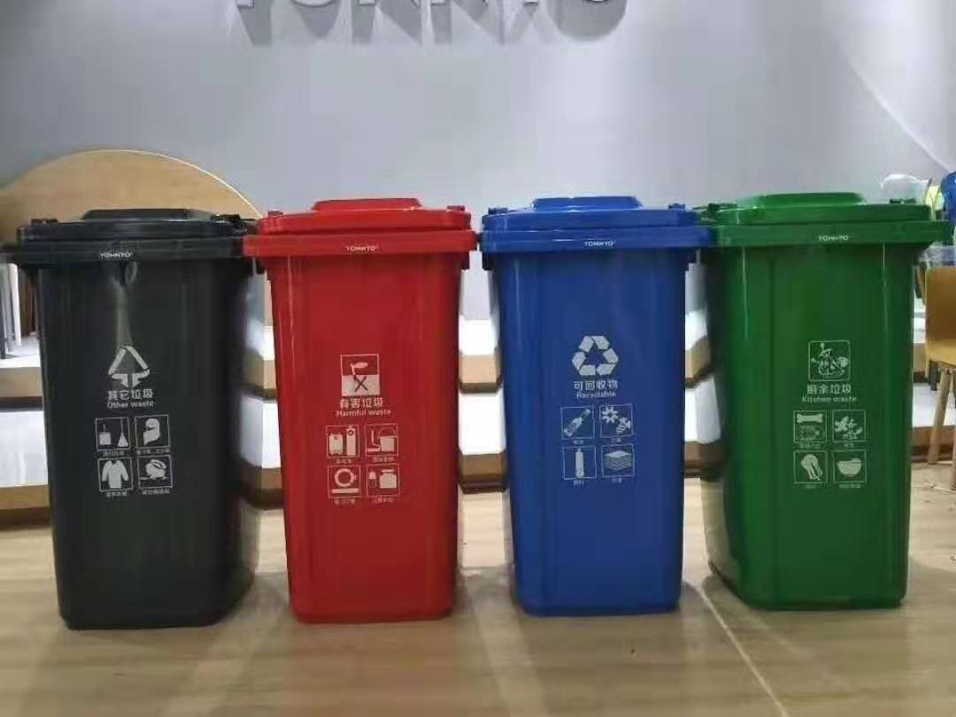 | 1.规格尺寸：长720mm×宽550mm×高1070mm，误差范围：±5mm  2.型号：容积240升,带车挂；  3.产品整体重量≥13.2 KG。  4.桶体及桶盖等使用100﹪高密度聚乙烯一次性注模成型无接缝。  5.外观质量：外表光滑，便于清洗。  6.投料口有品牌标记、收集容器型号和最大容量标志。  7. 桶体密闭有盖，桶盖与桶体有两条以上加强筋及铰链连接，连接处牢固。  8.桶底部配有两个以上钢制耐磨钉，保证在使用过程中底部不易磨损。  9.轮轴长度550mm，直径21±1mm；采用45#空心管轴，轴的外表面采用镀锌进行防锈处理，轮轴采用弹簧扣防盗设计。  10.滚轮采用噪音小的橡胶实心轮，轮子直径190±5mm。  11.桶体光洁、牢固，桶身厚度在3.0mm以上，加强筋厚度在3.5mm以上,顶部外沿厚度3.5mm以上，顶部外沿每边设纵向加强筋2条以上。 | 蓝色 | 可回收物 | 124 | 个
 |  |  |  | 灰色 | 其它垃圾 | 100 | 个
 |  |  |  | 绿色 | 厨余垃圾 | 28 | 个
 |  |  |  | 红色 | 有害垃圾 | 4 | 个
以上报价含运费、发票、税等所有费用
合计金额（人民币）： （¥ ）
备注：100﹪高密度聚乙烯，要求提供产品检验报告及本需求技术参数的证明材料。

报价商（公章）：

对公账号： 开户行：

联系人： 电话：

四、要求：（以下要求报价供应商必须满足否则视为无效）
1、资质要求：国内注册（指按国家工商管理有关规定要求注册的）经营范围达到本次采购项目要求，具有独立法人资格的供应商。
2、单位负责人为同一人或者存在直接控股、管理关系的不同供应商，不得参加同一合同项下的采购活动。
3、报价供应商须按上述要求提供符合有关国家标准产品的全新产品，所供产品必须等于或高于招标公告参数要求,并提供产品检验报告及技术参数。
4、要求提供样品一件，并做好相关标签，否则报价无效。中标后样品封存，供验收对照。未中标单位样品由报价商自行取回。交货地点：柳州职业技术学院（官塘校区）。
5.本项目无预付款，所提供的商品及配件必须为全新未使用过的合格商品，并按采购方指定时间、地点送货，经采购方验收确认后，服务方开具正规发票后15个工作日内以转账方式付款。
6.询价文件包括本询价公告中的报价函（加盖报价商公章），报价商工商营业执照复印件、税务登记证复印件、法定代表人身份证复印件或委托代理人身份证复印件（委托代理时提供）。
7. 报价文件组成，报价文件一式三份。
8.询价文件中的报价为最终报价，报价含安装所需的辅助材料、人工、安装、运费、发票、税等所有费用。本报价函填写好后的报价文件用文件袋密封并在封口处贴封条并加盖公章，于2019年 8月 7日8：30至9：00送至柳州职业技术学院（柳州市社湾路28号）后勤与资产管理处204室（A区，行政办公楼二楼），逾期无效。
9.报价文件接收人：后勤与资产管理处204办公室工作人员 联系电话：0772-3156307
10.技术咨询：梁老师 18007720539。
柳州职业技术学院
2019年7月31日

